Estabilidad de nanopartículas de carboximetil quitosano con potencial aplicación en la liberación de principios activos

Tito alejandro zapata gonzalez
Trabajo de grado para optar al título de Ingeniero Biomédico

DIRECTORA:
Claudia Elena Echeverri Cuartas
CO-DIRECTORA:
Natalia Andrea Agudelo Pérez


UNIVERSIDAD EIA
ProgramaS académicoS en LOS que se enmarca
Envigado
2021

Escriba aquí el texto de su dedicatoria, si lo desea, de lo contrario elimine esta página.
AGRADECIMIENTOS

Escriba aquí sus agradecimientos, si lo desea, de lo contrario elimine esta página.

CONTENIDO
1. Introducción 11
1.1 Planteamiento del problema 11
1.2 Objetivos del proyecto. 12
1.2.1 Objetivo General 12
1.2.2 Objetivos Específicos 12
1.3 Marco de referencia 13
1.3.1 Quitina. 13
1.3.2 Quitosano 13
1.3.3 Derivados del quitosano. 15
1.3.4 Carboximetil Quitosano (CMQ) 16
1.3.5 Nanopartículas poliméricas 19
1.3.6 Liberación controlada 19
1.3.7 Métodos de preparación de nanopartículas poliméricas 19
1.3.8 Método de emulsificación 19
1.3.9 Método por evaporación de solvente. 20
1.3.10 Secado por aspersión 20
1.3.11 Método por unión iónica. 20
2 Metodología 22
2.3 Caracterización del quitosano por espectroscopía infrarroja por transformada de Fourier (FTIR) 22
2.4 Grado DE desacetilación (%DD) 22
2.5 Estandarización del NaOH 22
2.6 Estandarización del HCl 23
2.7 Peso Molecular DEL QUITOSANO 23
2.8 Determinación del punto isoeléctrico por ph 25
2.9 Síntesis del carboximetil quitosano (CMQ) 25
2.10 Caracterización del carboximetil quitosano por espectroscopía infrarroja por transformada de Fourier (FTIR) 28
2.11 Determinación del punto isoeléctrico por pH 28
2.12 Grado de desacetilación (%DD) 28
2.1 Estandarización del NaOH 28
2.2 Estandarización del HCl 29
2.13 Peso Molecular 29
2.14 Nanopartículas de CMQ 29
3 PrESENTACIÓN Y DISCUSIÓN DE RESULTADOS 31
3.3 Caracterización del quitosano y CMQ por espectrografía infrarroja por transformada de Fourier (FT-IR) 31
3.4 Grado de desacetilación del quitosano 32
3.5 Peso molecular del quitosano 36
3.6 Determinación del punto isoeléctrico por pH 38
3.7 Determinación del punto isoeléctrico por pH del CMQ 38
3.1.1 Grado de desacetilación 41
4 CONCLUSIONES Y CONSIDERACIONES FINALES 43
referencias 44
ANEXO 1 50

lista de tablas

pág.

lista de figuras

pág.

lista de anexos

GLOSARIO

PRIMER TÉRMINO: la definición inicia con minúscula
SEGUNDO TÉRMINO:
(Esta página es opcional)
Resumen
Resumen en español. No debe exceder de 500 palabras ni presentarse en más de una página.
El resumen debe contener el planteamiento del problema, la metodología empleada para resolverlo y los resultados del trabajo de grado.

Introduction of small chemical groups to the chitosan structure can drastically increase the solubility of chitosan at neutral and alkaline pH without affecting their characteristics.
Palabras clave: Palabras separadas por comas, no frases, que indiquen lo fundamental del texto para búsqueda de información. No debe ingresar más de cinco palabras clave.
ABSTRACT

Resumen en inglés.
Keywords:

INTRODUCCIÓN

Planteamiento del problema
El quitosano es un polímero derivado de la quitina, un polisacárido que se encuentra principalmente en los caparazones de los crustáceos como mariscos, langostas y cangrejos (Kalliola et al., 2017). Gracias a sus propiedades de biocompatibilidad, biodegrabilidad, no toxicidad, actividad antimicrobiana, mucoadhesiva, analgésica, hemostática, de baja inmunogenicidad y de fácil acceso, este polímero ha sido usado en el campo de la biomédica para la entrega controlada de principios activos, procesos de cicatrización de heridas, regeneración de tejidos, entre otros (Yan et al., 2018).
Debido a que el quitosano es un polímero catiónico, sus cargas positivas pueden interactuar con las partes negativas de la membrana de las células, lo que lleva a una reorganización y a la activación de las proteínas de unión estrecha, dándole la propiedad de permeabilidad (Cazón et al., 2017). Sin embargo, la estructura rígida cristalina del quitosano, así como su solubilidad en solventes ácidos, presenta una limitante al momento de usarse en condiciones fisiológicas con un pH de 7,2. Adicional a esto los solventes necesarios para su disolución pueden llegar a ser tóxicos para diferentes organismos (Fattahpour et al., 2020). Según describe (Shariatinia, 2018) el quitosano tiene dos grupos funcionales que le dan las características mencionadas a este polímero, el grupo amino y el grupo hidroxilo, siendo el grupo amino el que más contribuye a los cambios de las propiedades fisicoquímicas. Además, gracias a su distribución aleatoria y a su carácter básico facilita la generación de puentes de hidrogeno que le permite adquirir cargas positivas.
Una de las estrategias más usadas para mejorar la estabilidad de las nanopartículas de quitosano, es modificar su superficie con polietilenglicol (PEG), lo que permite disminuir las interacciones con otras proteínas, prolongando el tiempo que se mantiene en el torrente sanguíneo y disminuyendo las posibilidades de ser destruido por el sistema inmune, sin embargo, varios estudios reportan que las nanopartículas cargadas con PEG tienen poca bioactividad y que bajo condiciones fisiológicas son inestables (Cheng et al., 2019) debido a que las interacciones electrostáticas se pierden y el polímero se precipita cuando está en presencia de un pH de 7,2 (Echeverri-Cuartas et al., 2020).
El carboximetil quitosano (CMC) es un derivado propio del quitosano, que se obtiene al modificar su estructura por medio de ácido cloro acético en condiciones alcalinas (Zu et al., 2016). Comparado con el quitosano, el carboximetil quitosano posee mejores propiedades de solubilidad en soluciones acuosas, gracias a la presencia de los grupos carboximetil (Sun et al., 2018). Sin embargo, más allá de su solubilidad en pH neutro o ácido, no se ha encontrado en la literatura un estudio que muestre las propiedades del CMC en condiciones fisiológicas simuladas. Gracias a lo descrito anteriormente surge la pregunta: ¿cómo es la estabilidad de las nanopartículas de carboximetil quitosano bajo condiciones fisiológicas (temperatura de 37 °C, fuerza iónica de 163 mM y un pH de 7,2)?

Objetivos del proyecto

Objetivo General
Evaluar la estabilidad de nanopartículas obtenidas a partir de carboximetil quitosano con potencial aplicación en liberación de principios activos.

Objetivos Específicos

- Establecer las condiciones de preparación de nanopartículas basadas en carboximetil quitosano para la obtención de tamaños menores a 200 nm.
- Determinar el tamaño, el índice de polidispersidad (PDI) y la carga superficial de las nanopartículas para el análisis de su estabilidad en condiciones de almacenamiento.
- Analizar la estabilidad de las nanopartículas de carboximetil quitosano usando condiciones fisiológicas (temperatura de 37 °C, fuerza iónica de 163 mM y un pH de 7,2).

Marco de referencia

Quitina
La quitina es uno de los polímeros más abundantes en la naturaleza ya que se encuentra comúnmente en los caparazones de los crustáceos y en las paredes celulares de los hongos (Anitha et al., 2012). Es un polisacárido formado por unidades repetitivas de N-Acetil-Glucosamina, el cual se encarga de brindar rigidez y dureza a los exoesqueletos de los crustáceos. Gracias a sus propiedades de biodegradabilidad y biocompatibilidad se ha usado en campos como la farmacéutica, industria alimenticia, cosméticos y en el campo de la biotecnología (Jain et al., 2016). Sin embargo, su insolubilidad presenta una limitante al momento de usarlo en algunas aplicaciones de la biotecnología como el transporte de medicamentos dentro del cuerpo humano.
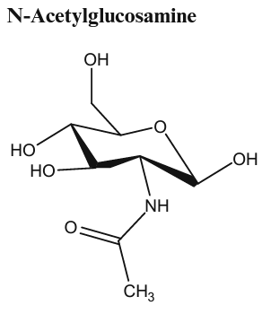
Figura 1. Estructura química de N-Acetil glucosamina (John Kasongo et al., 2020).

Quitosano
El quitosano es un derivado de la quitina y está formado por 2 unidades monoméricas, el N-Acetil glucosamina y la glucosamina (Nayak et al., 2021). Como se observa en la figura 2, la unidad de glucosamina tiene a su vez un grupo amino (NH₂) y un grupo hidroxilo (OH), encargados de cambiar o mejorar sus propiedades como la solubilidad en soluciones acidas (A. Ali & Ahmed, 2018).
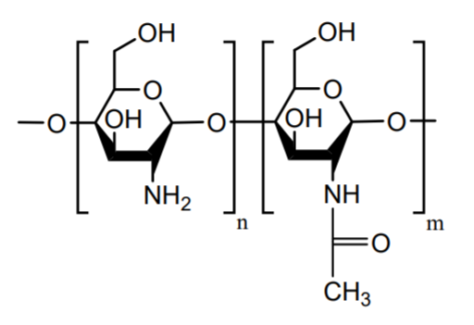
Figura 2. Estructura química del quitosano. Al lado izquierdo la unidad de glucosamina y al lado derecho la unidad de N-Acetil glucosamina. (Ways et al., 2018).
Generalmente se obtiene por medio de un proceso de desacetilación, adicionando hidróxido de sodio (NaOH) a la quitina para convertir unidades de N-Acetil glucosamina a solo glucosamina (Croisier & Jérôme, 2013).
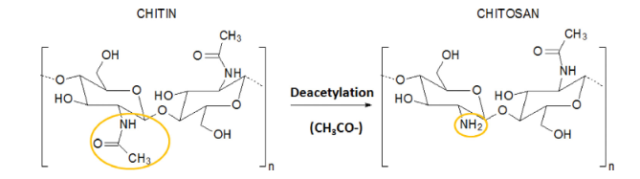
Figura 3. Proceso de desacetilación de la quitina (Muxika et al., 2017).

Solubilidad del quitosano
Se dice que el pH de la solución afecta las propiedades del quitosano, cambiando el grado de protonación de los grupos amino y de la proporción de los grupos acetilados de la glucosamina (Arbatskii et al., 2006). Cuando el quitosano se encuentra en un medio acido (pH < 6.3), los grupos amino sufren una protonación haciendo que se carguen positivamente (NH₂ NH₃⁺) aumentando su solubilidad (Yang et al., 2019). A medida que aumenta el pH, ocurre una deprotonación de los grupos amino (NH3+ NH2), disminuyendo las cargas positivas en el polímero parcialmente hasta llegar a un punto de precipitación donde el quitosano empieza a formar una especie de gel (Dey et al., 2018). Este punto se conoce como la constante acida de disolución o pKa y según se reporta en la literatura se da en un pH de 6 - 6.5 (Arbatskii et al., 2006).
Ya que las características del quitosano pueden variar según su método de preparación, es necesario hacer una distinción en cuanto a tamaño, grado de desacetilación, índice de polidispersidad, composición química e interacción con los grupos amino e hidroxilo cada que se produzca para sus distintos usos.

Derivados del quitosano

Quitosano cuaternario
La cuaternización es cuando se introducen grupos metilo al grupo amino del quitosano usando como solución el N-metyl pirrolidina. Estos derivados cuentan con una exposición constante de cargas positivas, mejorando la absorción de proteínas, autoadhesión, biocompatibilidad, biodegrabilidad y control de liberación de medicamentos (Omer et al., 2021). Como ejemplo el cloruro de N, N, N - trimetilquitosano es un polímero que tiene mayor solubilidad en el agua con un rango más amplio de pH y ha sido usado para fabricar microesferas para la carga de medicamentos (Kulkarni et al., 2017).

Derivados altamente catiónicos
Estos derivados no son más que una mejora a las propiedades catiónicas del quitosano como la bioadhesión, bioactividad, absorción y transfección (introducir material genético en una célula eucariota). El método de preparación consiste en una reacción del quitosano y cloruro de dialquilaminoalquilo en condiciones alcalinas (pH > 7), sus principales características son su insolubilidad en solventes acuosos u orgánicos, alta cristalinidad y sin termo plasticidad (Mourya & Inamdar, 2008).

Quitosano hidroxi - alcalino
Estos polímeros se obtienen gracias a la reacción con epóxidos y glicidol, dependiendo del catalizador de la sustancia y de la temperatura, la reacción puede ser N-hidroxialcalina o O-hidroxialcalina, si no se tiene catalizador la reacción será solo N-hidroxialcalina, si se tiene un catalizador básico se forman los 2 pero en mayor parte el N-hidroxialcalino y cuando se tiene un catalizador básico se forma en mayor medida el O-hidroxialcalino. Estos polímeros han sido usados para obtener productos con actividad de superficie y con diferentes características de absorción (Zhao et al., 2018).

Quitosano carboxi - alcalino
El proceso de carboxialquinación introduce grupos ácidos en la estructura del quitosano, formando distintas concentraciones de N - carboxialcalino y O - carboxialcalino según la reacción (Boeriu & Broek, 2019). Mientras que el O - carboxialcalino se forma cuando se está a temperatura ambiente o en un baño frio y en presencia de ácido monocloracético, el N -carboxialcalino se forma a altas temperaturas y en presencia de ácido monocloracético (Negm et al., 2020).

Carboximetil Quitosano (CMQ)
https://www.sciencedirect.com/science/article/pii/S0141813020343956?casa_token=81QKBWssx-kAAAAA:J2IzYO_dF09dJRK8BTs7JO_FmvaXdN6eP1lfwJ-uz0tgL-UsXuN9yA5p4zIlTvxVGADp1bRDEffD
El carboximetil quitosano es uno de los derivados carboxi-alcalinos más importantes gracias a su solubilidad en agua, no toxicidad, biocompatibilidad y biodegrabilidad. En un medio con un pH entre 8 - 8.5, se transforma el quitosano con ácido monocloracético donde pueden ocurrir 2 cambios en la unidad de la glucosamina (Mourya et al., 2010).
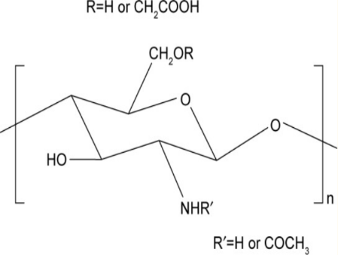
Figura 4. Estructura de la glucosamina y las posibles reacciones que se puede dar con el grupo carboximetil (Huang et al., 2017).
El primero y más usado ocurre con la deprotonación del grupo hidroxilo donde se introduce un grupo carboximetilo, la reacción resultante es llamada O-carboximetil quitosano, este ha sido explorado por mejorar la afinidad al agua y tener propiedades analgésicas, actividad antibacteriana, baja toxicidad, y alta biocompatibilidad (Adnan et al., 2020). El segundo cambio se da con la protonación del grupo amino al cual también se introduce un grupo carboximetilo y es llamada N-carboximetil quitosano (Mourya et al., 2010).
Hablar un poquito del grupo O y el grupo N… An important chemical modification method is carboxymethylation. Polymers with carboxylate functionality have been found to elicit a broad range of biological activities. Polymers carrying –NH–CH2–COOH (as in N-carboxymethyl, N,Ocarboxymethyl and N-succinyl chitosan) group have good chelating ability due to the presence of additional functional groups. For carboxymethyl chitin and chitosan, their original structure based on N-acetyl glucosamine enhances their performances and make them more biocompatible, hydrophilic, biodegradable and amenable to various physical forms than synthetic polymersm. These studies revealed that CS nanoparticles showed less antibacterial activity compared to O-CMC and N, O-CMC nanoparticles. This antibacterial effect was increased with increase in concentration, N,O-CMC nanoparticles showed maximum antibacterial activity out of the three and no colonies were found for the last concentration with respect to the control, for O-CMC and CS nanoparticles, the les number of colonies were found with respect to the control for the last concentration. (https://sci-hub.se/https://doi.org/10.1016/j.carbpol.2009.05.028)

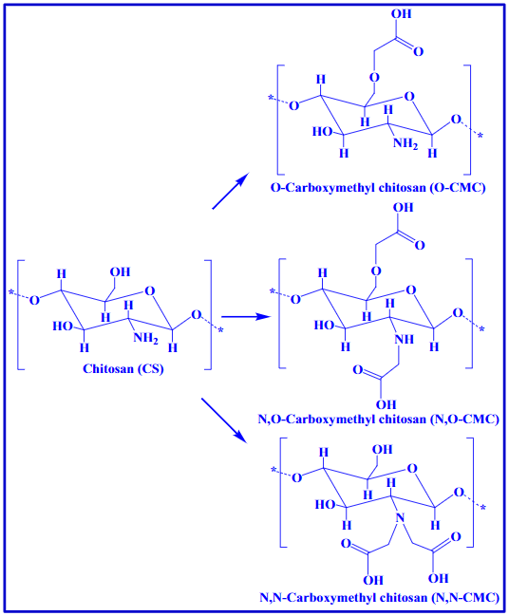

Figura 5. Estructuras químicas de las reacciones O-Carboximetil quitosano [a] y N-Carboximetil quitosano [b] (cita).

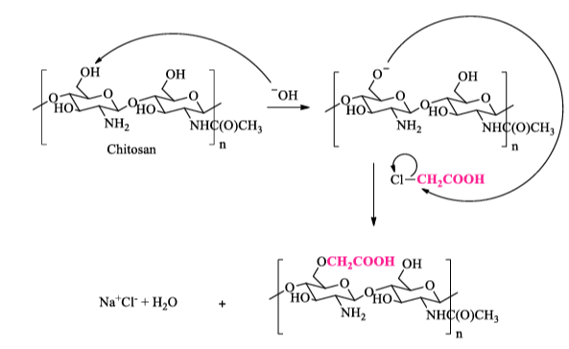[a]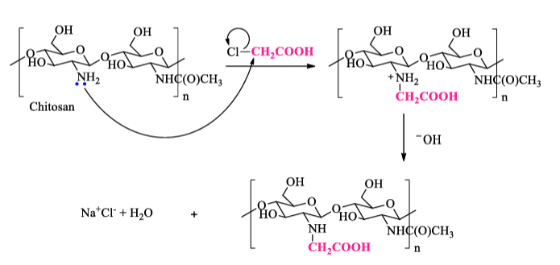[b]
Figura 5. Estructuras químicas de las reacciones O-Carboximetil quitosano [a] y N-Carboximetil quitosano [b] (cita).
A partir de estas 2 posibles reacciones se derivan el N, O - carboximetil quitosano y el N, N-carboximetil quitosano.

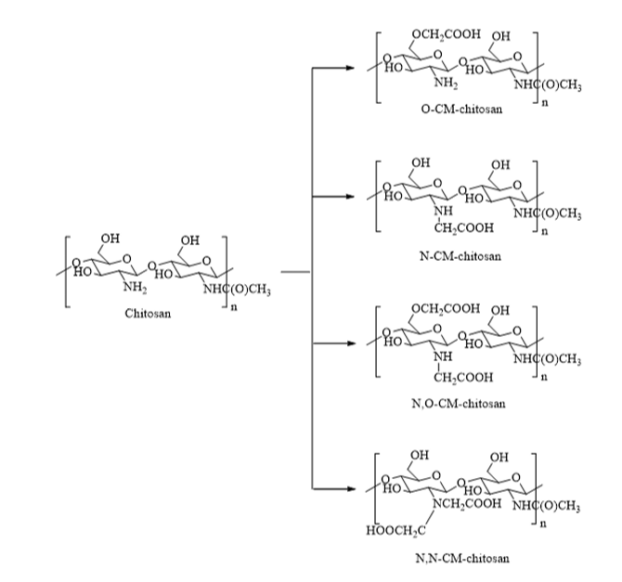
Figura 6. Estructura química de las diferentes reacciones del carboximetil quitosano (cita).

Propiedades y solubilidad
Como resultado a la transformación del quitosano en CMQ, este último posee mejores características de solubilidad en agua, mejora la sensibilidad de pH (Taubner et al., 2020), posee propiedades físicas y biológicas como quelantes, sorción, retención de humedad, función antioxidante y antibacteriana (Narayanan et al., 2014).
Los grupos carboxilo tienen un valor de pK_{a} de 4.5 por lo que se espera que se deprotonen en un pH > 7, asegurando la solubilidad en pH alcalino y neutro. Es insoluble cerca a su punto isoeléctrico (pH = 5.6) ya que la carga neta de los precipitados es 0 gracias a la protonación de los grupos amino (Kalliola et al., 2018).

Nanopartículas poliméricas
El campo de las nanopartículas combina la nanotecnología con la farmacéutica y la biomédica teniendo como objetivo desarrollar medicamentos con mayor eficacia y un mejor perfil toxicológico (Bobo et al., 2016). En el campo de la biofarmacéutica es importante desarrollar nanopartículas que sean solubles en agua para llevar diferentes agentes farmacológicos al sitio requerido (Ravikumar et al., 2010).
En la actualidad existe un amplio grupo de polímeros que son usados en la industria de la bioingeniería para el diseño de nano terapias que dan solución a problemas que requieran una aplicación directa en el área de afección aumentando la efectividad del tratamiento. Esto es posible gracias a que cuentan con propiedades como biocompatibilidad, diseño adaptable, amplia gama de estructuras químicas, carácter biomimético, sensibles a cambios externos de temperatura, cambios de pH y estrés mecánico (Y. F. Tan et al., 2018).
Dentro de los tipos de nanopartículas se encuentran las nano esferas, estructuras esféricas las cuales están compuestas de una matriz en la cual esta embebido el componente activo y su superficie puede ser modificada por la adición de un polímero, anticuerpos o ligandos (Ravikumar et al., 2010). Las características finales de las nanopartículas controlan el correcto transporte y liberación del componente activo en el sitio requerido, sin embargo, una de las características más importantes para determinar las propiedades de transporte es el tamaño, ya que facilita el paso entre los diferentes componentes del cuerpo sin sufrir algún daño.

Liberación controlada
Es la verificación de los niveles de dosificación con respecto al tiempo del fármaco que se encuentra encapsulado (Langer & Wise, 2019).

Métodos de preparación de nanopartículas poliméricas
Algunos parámetros son usados para determinar las características que definen la carga, liberación, naturaleza química, hidrofilicidad/hidrofilicidad, capacidad de hinchamiento/deshilado, temperatura de estabilización, reactivación y que tan dependiente del pH un polímero puede ser (cita).

Método de emulsificación
Las nanopartículas preparadas por emulsificación usan el tripolifosfato como agente de unión, este compuesto modifica las propiedades químicas del quitosano gracias a su interacción con los grupos amino, brindándole una forma esférica, estrechamente distribuidas y mejorando la estabilidad y el tiempo de liberación controlada de componentes activos (Siahaan et al., 2017).

Método por evaporación de solvente.
En este método se utiliza la volatilidad que puede presentar el soluto (quitosano) en las fases de disolución combinados con un método de ultrasonido. En esta fase los constituyentes lipídicos y del componente activo se disuelven en un disolvente inmiscible en agua lo que obliga a que el proceso de saturación para una emulsificación se haga a altas temperaturas, luego se evapora el disolvente a baja presión generando una separación de fases, donde las nanopartículas quedan suspendidas y el resto se precipita (Crucho & Barros, 2017).

Secado por aspersión
Para obtener nanopartículas por el método de secado por aspersión primero se deben disolver tanto el polímero como el componente activo en un solvente, luego la solución restante se rocía a través de una boquilla en una cámara de secado con aire caliente, permitiendo la evaporación del agua y de disolventes orgánicos volátiles obteniendo las nanopartículas (Zhao et al., 2018).

Método por unión iónica
Se basa en el cruce de poli electrólitos añadidos gota a gota con iones contrarios bajo agitación constante, causando una interacción gracias a las cargas opuestas formando partículas poliméricas (Desai, 2016). Como agente entrecruzante iónico se utilizan diferentes sales, entre las más usadas para formar nanopartículas de quitosano y CMC son el cloruro de calcio (CaCl) y el sodio tripolifosfato (TPP) (cita). El cloruro de calcio
Con el TPP, los grupos fosfato reaccionan con los grupos amino del quitosano, dándole una rugosidad en su superficie, una distribución de partícula adecuada y una buena tasa de carga (Zeng et al., 2011). Dentro de los diferentes métodos de preparación, la unión o entrecruzamiento iónico requiere condiciones de control suave, libres de solventes orgánicos y evitando involucrar altas temperaturas (Kiilll et al., 2017).
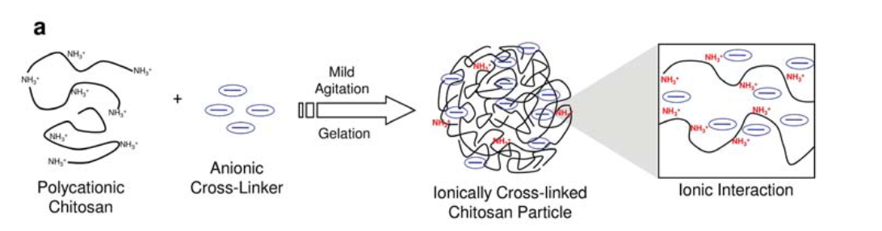
Figura 7. Entrecruzamiento iónico (cita)
Entrecruzamiento iónico de nanopartículas de quitosano formadas con TPP, ocurre lo mismo con el calcio? El calcio tiene unidades positivas y el grupo carboximetil como queda?

Peso Molecular

Viscosidad

Viscosidad intrínseca
[La viscosidad intrínseca es una medida del volumen hidrodinámico que ocupan las macromoléculas en solución y por tanto un reflejo de su tamaño; [η] es altamente dependiente de la concentración del polímero en solución (http://www.scielo.org.co/scielo.php?script=sci_arttext&pid=S0120-62302010000300002#:~:text=La%20viscosidad%20intr%C3%ADnseca%20es%20una,)%20%5B11%2C%2013%5D.)]

Viscosidad especifica

Viscosidad inherente

Viscosidad reducida

Viscosidad relativa

METODOLOGÍA

Caracterización del quitosano por espectroscopía infrarroja por transformada de Fourier (FTIR)
Para caracterizar y conocer la estructura del quitosano antes de ser modificado se utilizó la espectroscopia FTIR en un rango espectral desde 4000 cm⁻¹ hasta 400 cm⁻¹ usando un ….

Grado de desacetilación (%DD)
Para conocer el grado de desacetilación del quitosano se llevó a cabo una titulación potenciométrica usando una solución de quitosano STBH9838 (Sigma Aldrich). Se pesaron 100 mg de quitosano y se adicionaron 10 mL de HCl 0.1 M estandarizado. La mezcla se mantuvo en agitación constante a 500 rpm con un magneto 6x20 durante 2 horas a temperatura ambiente (25 °C). Luego se pesaron 500 mg de NaCl y se adicionaron a la solución de CMQ. Finalmente, a esta solución se le ajustó el volumen a 100 mL con agua destilada. A la solución final se le realizaron cambios de pH adicionando volúmenes de 50 μL de NaOH al 0.1 M estandarizado.

Estandarización del NaOH
Se preparó una solución de fenolftaleína 0.1 M, para esto se pesaron 74.84 mg de fenolftaleína y se disolvieron en 20 mL de una solución de etanol al 96 % en relación volumen 10:10 (EtOH: agua destilada). Luego se preparó una solución de NaOH al 0.1 M. Se pesaron 2 g de NaOH en un beaker de 500 mL y se adicionaron 40 mL de agua destilada. Una vez solubilizado, se pasó a un balón volumétrico de 500 mL y se completó el volumen hasta el aforo con agua destilada.
Aparte se pesaron 200 mg de ftalato ácido de potasio los cuales se secaron durante 2 horas en el horno a una temperatura de 120 °C. Posteriormente, se pesaron aproximadamente 30 mg de ftalato ácido de potasio en tres Erlenmeyer y se les adicionó 10 mL de agua destilada. A cada beaker se le adicionaron 2 gotas de la solución de fenolftaleína y se adicionó la solución de NaOH previamente preparada hasta cambio de coloración. La adición de NaOH se realizó con una bureta de 25 mL. Para determinar la concentración de NaOH se usaron las siguientes ecuaciones:

$$F=\frac{N_{exacta}×V_{gastado NaOH}}{N_{aproximada}}=\frac{a x 1000}{Eq ×V×N_{aproximada}}$$
Donde:
$a$: gramos de ftalato acido de potasio
$Eq$: peso equivalente de ftalato acido de potasio
$V$: volumen gastado de NaOH (mL)
$N_{aproximada}$: concentración de la solución de NaOH (para este caso 0.1 M)

$$N_{exacta}=F×N_{aproximada}$$
Donde:
$F$: promedio de las tres medidas

Estandarización del HCl
Se preparó una solución de HCl 0.1 M, la cual se tituló usando la solución de NaOH previamente estandarizada, para esto se tomaron 3 Erlenmeyer y en cada uno se adicionaron 2.5 mL de la solución de HCl 0.1 M y se le adicionaron 2 gotas de la solución de fenolftaleína. A cada una de las soluciones se les adicionaron pequeños volúmenes de NaOH 0.1 M con una bureta de 25 mL hasta cambio de coloración. Para determinar la concentración de HCl se utilizó la siguiente ecuación:
$$C_{HCl estandarizada}=\frac{C_{NaOH}×V_{gastado NaOH}}{V_{HCl medido}}$$

Peso Molecular del quitosano
Para determinar el peso molecular del quitosano se determina la viscosidad intrínseca del polímero. Primero se preparó una solución Buffer (No olvidar anotar el pH de la solución buffer). Se midieron 8.43 mL de ácido acético (CH₃COOH) y se pesaron 8.4207 g de acetato de sodio en un beaker de 50 mL y se adicionaron 10 mL de agua destilada hasta disolver completamente. Esta solución se llevó a un balón volumétrico de 500 mL y se completó con agua destilada hasta el aforo, se midió el pH y se ajustó luego a un pH de 4.5 con una solución de HCl 6 M. Luego de preparar la solución Buffer se pesaron (xxx) mg de quitosano y se disolvieron en (xxx) mL de HCl, luego se filtró la solución por medio de un ……… para limpiar cualquier impureza o suciedad que pueda tener el quitosano.

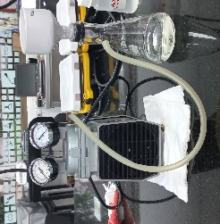
Figura 9. Filtrado del quitosano usando …….

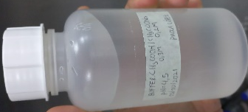

Después de preparar la solución Buffer se prepararon seis soluciones de quitosano en un rango de concentración entre 0.1 – 0.3 % p/v (el volumen final de cada solución fue de 20 mL).

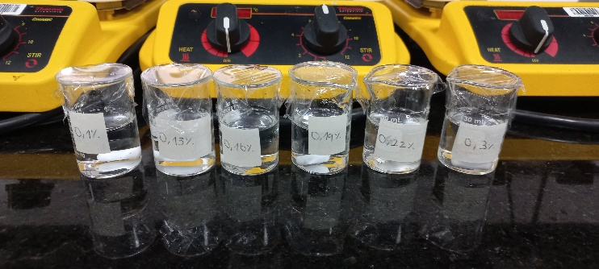
Figura 8. Preparación de 6 soluciones de quitosano a diferentes rangos de concentración % p/v (0.1%, 0.13%, 0.16%, 0.19%, 0.22%, 0.3%).
Para las medidas de viscosidad intrínseca, se utilizó un viscosímetro Cannon Fenske 100, el cual se mantuvo a una temperatura de 25 °C usando un baño térmico. Una vez regulada la temperatura se procede a adicionar 5 mL de cada una de las soluciones y se midió el tiempo de flujo entre las marcas A y B del viscosímetro. Para la Buffer se realizó también la medida de tiempo, la cual se utilizó como blanco.

Determinación del punto isoeléctrico por ph
Para determinar el punto isoeléctrico del quitosano se realizaron medidas de potencial ζ en función del pH. Inicialmente, se preparó una solución de quitosano de concentración (?). Se pesaron 25 mg de quitosano, se adicionaron 50 mL de agua destilada en un beaker de 100 mL y 20 µL de HCl 6M, la solución se dejó agitando a 420 rpm durante 4 horas. Para realizar un barrido desde un pH acido hasta uno básico, se usó NaOH 0.1M. Las adiciones de la solución de NaOH se hicieron gota a gota usando una jeringa de 2 mL (micropipeta de 50-100 µL). Las medidas de pH se realizaron con un pH metro intelliCAL PHC 101 (HACH). Después de cada adición de NaOH se realizaron medidas de potencial ζ usando un DLS (Nanoplus, Micromeritics). Finalmente se realizó una gráfica de potencial ζ en función del pH.

Síntesis del carboximetil quitosano (CMQ)
Para la síntesis del primer carboximetil quitosano se utilizó un quitosano con un peso molecular de 293.750 Da (Sigma) y con un grado de desacetilación de 77.2 %. En un beaker de 50 mL se mezclaron 2.0 g de quitosano con 20 mL de alcohol isopropílico manteniendo una agitación a 350 rpm con un magneto de 7x30. Aparte se prepararon 6 mL de NaOH 10 M (se pesaron 2.4 g de NaOH y se adicionaron 6 mL de agua destilada). A la solución de quitosano con isopropanol se le adicionaron 5.04 mL de NaOH 10 M en 5 partes iguales durante 20 minutos. Esta solución se calentó en un baño de agua a 30 °C y se le adicionaron 2.4 g de ácido monocloracético en 5 partes iguales durante 5 minutos. Después de 3 horas de reacción la solución se centrifugó a 9000 rpm durante 7 minutos en tubos de 50 mL. Por último, se realizó una diálisis por medio de unas membranas hasta alcanzar un pH 7, donde posteriormente se llevó a liofilizar.

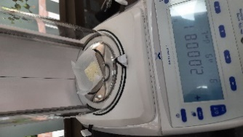 | 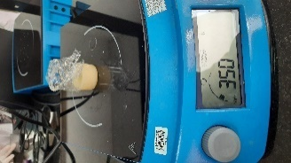 | 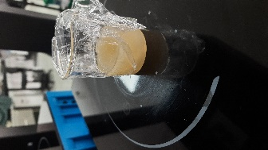 | 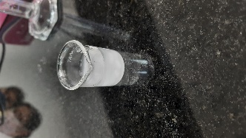
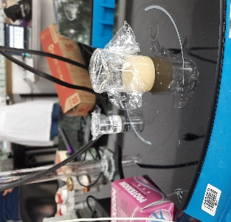 | 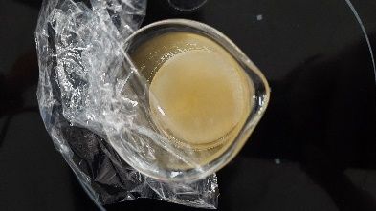 | 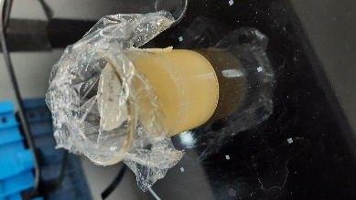 | 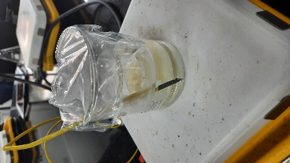
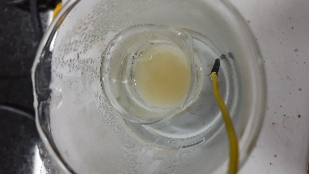 | 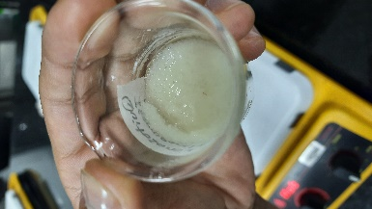 | 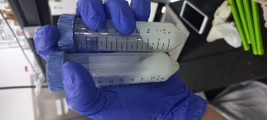 | 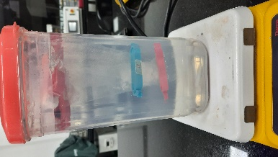
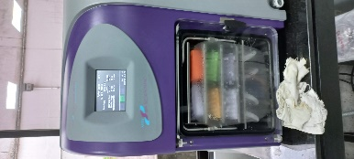 | 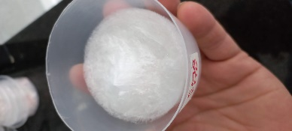 | 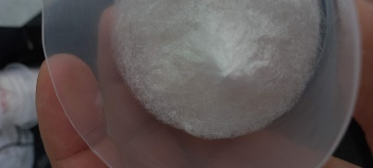 | 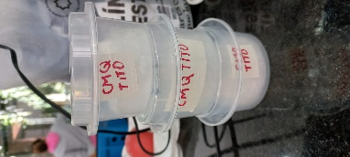

Para la síntesis del segundo CMQ se utilizó un quitosano STBH9838 de peso molecular medio. En un beaker de 100 mL se mezclaron 5.0 g de quitosano STBH9838 con 50 mL de isopropanol y se mantuvo en agitación constante a 350 rpm. Luego se adicionaron 12.6 mL de NaOH 10 M en 6 partes iguales durante 45 min a temperatura ambiente. Después de 45 minutos de agitación constante, la solución se calentó en un baño de agua a 30 °C durante 3 horas y se adicionaron 6 g de ácido monocloracético en 5 partes iguales en intervalos de 5 minutos. Luego de 3 horas la solución se centrifugó durante 5 minutos a 9000 rpm y una temperatura de 4 °C, además se lavó con etanol 3 veces. Por último, se adicionaron 200 mL de H₂O a 4 °C al quitosano precipitado y se realizó una diálisis durante 3 días, donde posteriormente se llevó a liofilizar.
HACER ESQUEMA
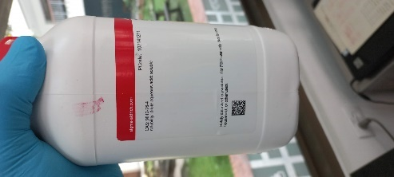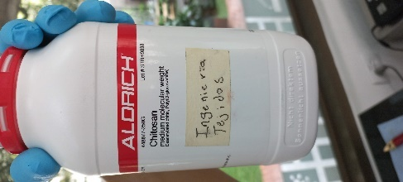

Caracterización del carboximetil quitosano por espectroscopía infrarroja por transformada de Fourier (FTIR)
Se usó la espectroscopía FTIR en un rango espectral desde 4000 cm⁻¹ hasta 400 cm⁻¹ usando un …. para caracterizar el CMQ y determinar la modificación realizada al quitosano STBH9838.

Determinación del punto isoeléctrico por pH
Para determinar el punto isoeléctrico del CMQ se realizaron medidas de potencial ζ en función del pH. Inicialmente, se preparó una solución de CMQ de concentración 0.1 M. Se pesaron 25 mg de CMQ, se adicionaron 50 mL de agua destilada en un beaker de 100 mL y 20 µL de HCl 6M, la solución se dejó agitando a 420 rpm durante 4 horas. Para realizar un barrido desde un pH acido hasta uno básico, se usó NaOH 0.1M. Las adiciones de la solución de NaOH se hicieron gota a gota usando una jeringa de 2 mL (micropipeta de 50-100 µL). Las medidas de pH se realizaron con un pH metro intelliCAL PHC 101 (HACH). Después de cada adición de NaOH se realizaron medidas de potencial ζ usando un DLS (Nanoplus, Micromeritics). Finalmente se realizó una gráfica de potencial ζ en función del pH.

Grado de desacetilación (%DD)
Para conocer el grado de desacetilación del CMQ se llevó a cabo una titulación potenciométrica usando una solución de CMQ. Se pesaron 100 mg de CMQ y se adicionaron 10 mL de HCl 0,1 M (estandarizado), la mezcla se mantuvo en agitación constante a 500 rpm con un magneto 6x20 durante 2 horas a temperatura ambiente. Luego se pesaron 500 mg de NaCl y se adicionaron a la solución de CMQ. Finalmente, a esta solución se le ajustó el volumen a 100 mL con agua destilada. A la solución final se le realizaron cambios de pH adicionando volúmenes de 50 μL de NaOH al 0.1 M estandarizado.

Estandarización del NaOH
Se preparó una solución de fenolftaleína 0.1 M, para esto se pesaron 74.84 mg de fenolftaleína y se disolvieron en 20 mL de una solución de etanol al 96 % en relación volumen 10:10 (EtOH: agua destilada). Luego se preparó una solución de NaOH al 0.1 M. Se pesaron 2 g de NaOH en un beaker de 500 mL y se adicionaron 40 mL de agua destilada. Una vez solubilizado, se pasó a un balón volumétrico de 500 mL y se completó el volumen hasta el aforo con agua destilada.
Aparte se pesaron 200 mg de ftalato ácido de potasio los cuales se secaron durante 2 horas en el horno a una temperatura de 120 °C. Posteriormente, se pesaron aproximadamente 30 mg de ftalato ácido de potasio en tres Erlenmeyer y se les adicionó 10 mL de agua destilada. A cada beaker se le adicionaron 2 gotas de la solución de fenolftaleína y se adicionó la solución de NaOH previamente preparada hasta cambio de coloración. La adición de NaOH se realizó con una bureta de 25 mL. Para determinar la concentración de NaOH se usó la siguiente ecuación:

Estandarización del HCl
Se preparó una solución de HCl 0.1 M, la cual se tituló usando la solución de NaOH previamente estandarizada, para esto se tomaron 3 Erlenmeyer y en cada uno se adicionaron 2.5 mL de la solución de HCl 0.1 M y se le adicionaron 2 gotas de la solución de fenolftaleína. A cada una de las soluciones se les adicionaron pequeños volúmenes de NaOH 0.1 M con una bureta de 25 mL hasta cambio de coloración.

Peso Molecular
Para determinar el peso molecular del CMQ se determina la viscosidad intrínseca del polímero. Primero se prepara una solución Buffer (No olvidar anotar el pH del buffer). Se midieron 8.43 mL de ácido acético (CH₃COOH) yr se pesaron 8.4207 g de acetato de sodio en un beaker de XX mL y se adicionaron X mL de agua destilada hasta disolver completamente. Esta solución se llevó a un balón volumétrico de 500 mL y se completó con agua destilada hasta el aforo, se midió el pH y, se ajustó el pH a 4.5 con una solución de HCl 6 M. Después de preparar la Buffer se prepararon seis soluciones de CMQ en un rango de concentración entre 0.1 – 0.3 % p/v (el volumen final de cada solución fue de 20 mL).
Para las medidas de viscosidad intrínseca, se utilizó un viscosímetro Cannon Fenske 100, el cual se mantuvo a una temperatura de 25 °C usando un baño térmico (Figura X). Una vez regulada la temperatura se procede a adicionar 5 mL de cada una de las soluciones y se midió el tiempo de flujo entre las marcas A y B del viscosímetro. Para la Buffer se realizó también la medida de tiempo, la cual se utilizó como blanco. Para la medida de viscosidad se utilizó la ecuación:

Nanopartículas de CMQ
Para preparar las nanopartículas de CMQ se pesaron 50 mg de CMQ y se adicionaron 50 mL de agua destilada, la solución se dejó en agitación constante durante 10 minutos a temperatura ambiente. Luego se separó la solución de CMQ en 3 beakers con 10 mL cada uno, a agitación constante de 400 rpm y a temperatura ambiente. A parte se preparó una solución de CaCl₂ 1.5%, se pesaron 150 mg de CaCl₂ y se adicionaron 10 mL de agua destilada, la solución se mantiene a una agitación constante de 350 rpm y a temperatura ambiente.
A cada solución de CMQ se midió el tamaño de partícula y el índice de polidispersidad, luego se adicionaron gradualmente 70 µL de la solución de CaCl₂ 1.5% con un tiempo de espera de 10 minutos entre cada medida.

PRESENTACIÓN Y DISCUSIÓN DE RESULTADOS

Caracterización del quitosano y CMQ por espectrografía infrarroja por transformada de Fourier (FT-IR)
En la figura 3 se observa el espectro obtenido por FT-IR para el quitosano (en rojo) y para el CMQ (en negro). Una amplia banda de absorción aparece en las bandas 3357cm⁻¹ para el quitosano y 3323 cm⁻¹ para el CMQ, las cuales corresponde a la vibración de estrechamiento de los grupos O-H y N-H (Ren et al., 2019), con un menor porcentaje de transmitancia en el CMQ. En el pico de 2865 cm⁻¹ para el quitosano aparece la vibración de estrechamiento de C-H y en el pico de 2883 cm⁻¹ para el CMQ aparece el grupo metileno (Moaddab et al., 2018). Los picos en 1582 cm⁻¹ para el quitosano representan los grupos amino (NH2) y en la banda 1586 cm⁻¹ para el CMQ se encuentran los grupos amino protonados (NH3⁺), las bandas observadas en 1406 cm⁻¹ corresponden a los grupos carboxilo (CH₂COOH) (Qiao et al., 2021) y por ultimo las bandas en 1036 cm⁻¹ para el quitosano y en 1020 cm⁻¹ para el CMQ indican las vibraciones de C-O las cuales son características de la estructura de los sacáridos (H. Wang et al., 2019). Según los resultados descritos anteriormente, se puede afirmar que el quitosano sufrió una carboximetilización tanto en los grupos amino como en los grupos hidroxilo, por lo que el CMQ obtenido se denomina N-O carboximetil quitosano.
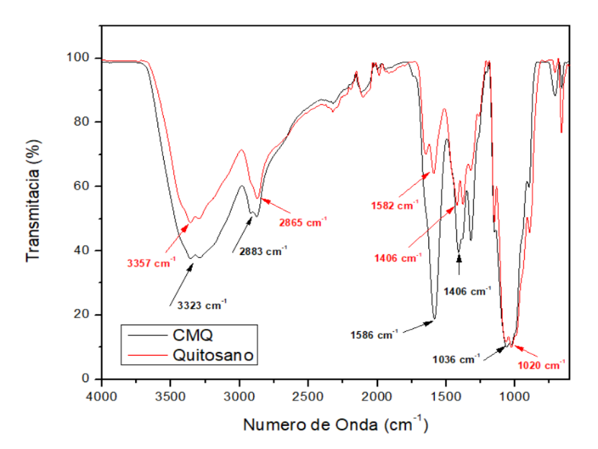
Figura 7. FT-IR quitosano y CMQ.

Grado de desacetilación del quitosano
El grado de desacetilación se calculó usando una curva de titulación potenciométrica acido–base, la cual permite estudiar las modificaciones de la estructura química de un polímero (Aggeryd & Olin, 1985). La fórmula que describe S. Tan, 1998, permite conocer el volumen de equivalencia de NaOH en proporción a los cambios de pH. La solución acida tenía un pH inicial de 2.27, asegurando la mayor proporción de grupos funcionales protonados. A medida que se incrementaba el pH adicionando la solución base, los grupos catiónicos de HCl sufren una deprotonación hasta agotar sus unidades cargadas positivamente, donde, los grupos amino del quitosano que se encuentran protonados (NH₃⁺) empiezan a desprotonarse (NH₂), modificando algunas propiedades como su solubilidad (Meili & Dotto, 2021).
La curva resultante de la titulación potenciométrica tiene 2 puntos de inflexión que indican el cambio de grupos deprotonados (Balázs & Sipos, 2007). En la gráfica de la figura 8 se observa un primer punto de inflexión a un pH de 5.88 y un segundo punto de inflexión a un pH de 10.42. Según reporta Jiang et al., 2003, para el cálculo del grado de desacetilación solo se toma en cuenta la parte de la gráfica antes del primer punto de inflexión, debido a la precipitación del quitosano cuando se encuentra en presencia de un pH > 6 donde los valores no son muy exactos.

Figura 8. Curva de titulación potenciométrica de Quitosano
Usando la ecuación 1, descrita por Ingman & Still, 1966, se linealiza la curva de titulación con respecto al volumen agregado de NaOH y se obtiene el intercepto de la recta, el cual corresponde al volumen de equivalencia de NaOH en la solución de quitosano.
Ecuación 1:
$$V=\left(\frac{V_{HCl}+V_{1}}{C_{NaOH}*1000}\right)*\left(\left[H_{3}O^{+}\right]-\left[OH^{-}\right]\right)$$
Donde:
$V$ : Volumen equivalente de NaOH
$V_{HCl}$ : Volumen de HCl
$V_{1}$ : Volumen adicionado de NaOH
$C_{NaOH}$ : Concentración de NaOH
$\left[H_{3}O^{+}\right]$ : Concentración de hidrogeniones
$\left[OH^{-}\right]$ : Concentración de hidroxilos
Como se esperaba, la recta tiene una pendiente negativa ya que a medida que se aumenta la cantidad agregada de NaOH, incrementaba el pH de la solución y como consecuencia la cantidad de grupos acetilados disminuye.

Figura 9. Linealización de la curva de titulación del quitosano antes del punto de inflexión.

Luego de encontrar el volumen de equivalencia, se reemplaza en las ecuaciones 2 y 3 descritas por Jiang et al., 2003, para calcular el grado de desacetilación.
Ecuación 2:
$$d=\frac{C_{HCl}*V_{HCl}-C_{NaOH}*V_{e}}{1000}$$
Donde:
$HCl$ : Concentración HCl
$V_{HCl}$ : Volumen de HCl
$C_{NaOH}$ : Concentración de NaOH
$V_{e}$ : Intercepto con el eje y

Ecuación 3:
$$\%DD=\frac{d}{\frac{W-161*d}{204}+d}$$
$W$ : masa Q
Luego de reemplazar en las fórmulas descritas anteriormente, se encontró que él %DD es de 86.32. Este alto %DD indica que más de la mitad de los grupos funcionales se encuentran desacetilados, característica propia de la estructura química del quitosano (Giraldo, 2015), además, disminuye su viscosidad y contiene una menor cantidad de impurezas y proteínas (Weißpflog et al., 2021). Según reporta M. Ali et al., 2019 el %DD puede aumentar cuando el tiempo de reacción es prolongado y se expone a altas temperaturas en el proceso de desacetilación.

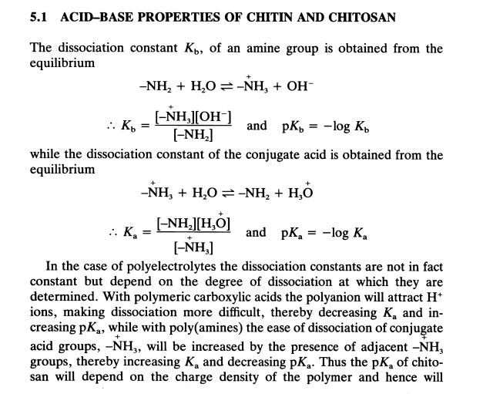

Peso molecular del quitosano
Para determinar el peso molecular del quitosano se utilizó la fórmula de Mark-Houwink, la cual permite encontrar una relación entre la viscosidad intrínseca (η) y la masa molecular (Kulicke et al., 2004).
$$\left[η\right]=K*M^{α}$$
Donde:
$K$ y $α$ son constantes que dependen del solvente, temperatura y estructura química del polímero.
Para este caso $K=0.074$ $α=0.76$
$M$: Masa molecular.

Ahora, según describe Miklos et al., 2009, la viscosidad intrínseca está definida como:
$$\left[η\right]= \lim_{c→0}{\frac{η_{SP}}{c}}$$
Donde:
$η_{SP}$: viscosidad especifica
$c$ : concentración de la solución de quitosano
Sin embargo, esta ecuación sugiere que tenemos un soluto (en este caso el polímero) infinitamente diluido. Para solucionar este problema se halla la viscosidad reducida y la viscosidad inherente (John Kasongo et al., 2020), se grafican con respecto a los cambios de concentración del polímero en el solvente y el promedio de los interceptos de las 2 graficas será entonces la viscosidad intrínseca (Abou Taha et al., 2021).
Para este experimento se utilizó un viscosímetro Cannon Fenske 100, el cual se mantuvo a una temperatura de 25 °C usando un baño térmico como se observa en la figura 9.
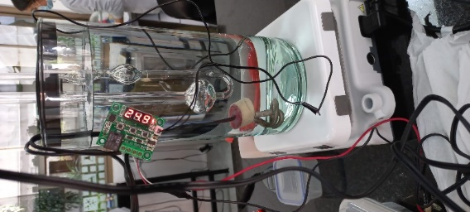
Figura 9. Montaje de baño térmico para medir la viscosidad intrínseca.
En primer lugar, se midió el tiempo que se demoró la solución buffer en ir del punto A al punto B. Teniendo esta medida, se hace una relación con respecto a los tiempos de las diferentes concentraciones de las soluciones de quitosano para hallar la viscosidad relativa. Luego se halla la viscosidad especifica, la viscosidad reducida y por último la viscosidad inherente.
$$η_{relativa}= \frac{t_{sln}}{t_{ste}}$$
Donde:
$t_{sln}$ : tiempo que tomó a la solución ir del punto A al punto B
$t_{sln}$ : tiempo que tomó al solvente ir del punto A al punto B
$$η_{reducida}= \frac{η_{SP}}{c}$$
$$η_{inherente}= \frac{\ln{{(η}_{relativa})}}{c}$$
$$η_{SP}= η_{relativa}-1$$
Una vez entonces se conoce la viscosidad intrínseca se despeja de la fórmula de Mark-Houwink la masa molecular quedando así:
$$M={10}^{[ \frac{\log\left(η\right)-\log\left(K\right)}{α} ]}$$
Según describe Costa et al., 2015, para un medio donde el solvente es CH3COOH 0.3 mol/L CH3COONa 0.2 mol/L, a una temperatura de 25 °C y un quitosano con un grado de desacetilación de 85% las constantes $K$ y $α$ equivalen a 0.93 y 0.76 respectivamente.

C1 is 85%. Chitosan is a cationic electrolyte, and in an acidic solution the charge density along the main chain increases with rising DD, resulting in a more expanded conformation of the chain with a smaller number of entanglements, making it stiffer. The movement of the individual chains is restricted with the increase in the number of entanglements. As the polymer’s concentration increases, the disentangled chains cannot form new entanglements due to their lack of mobility.
One may conclude that higher molecular weight chitosan are slightly more flexible than that of smaller molecular weight ones
A mixture of a dilute organic acid and a dilute salt aqueous solution such as acetic acid/NaCl with various concentrations has been also used to study solution properties such as measurement of intrinsic viscosity and hydrodynamic volume of chitosan. The presence of salt such as sodium acetate in buffer solution or sodium chloride in dilute acidic aqueous solution weakens the interactions between polymer chains and allows better dissolution of the polymer.
An acetic acid buffer solution with an equal concentration of acetic acid and its salt (less than 0.25 M) or a mixture of acetic acid and NaCl with a concentration between 0.05 and 0.2 M can be considered as a good solvent for chitosan. The exponent a for such solvents should be greater than 0.7. Most of reported exponent a for chitosan is larger than 0.7 and it is between 0.7 and 1.0. These values are attributed to conformations from extended to linear chains

Determinación del punto isoeléctrico por pH

Determinación del punto isoeléctrico por pH del CMQ
Para tener un primer acercamiento del comportamiento del CMQ bajo diferentes condiciones de pH, se modificó con HCl 0.1 M y NaOH 0.1 M para variar la solución en medios ácidos y básicos respectivamente. Las adiciones se hicieron gota a gota con una jeringa de 2 mL equivalentes a 100 µL aproximadamente.
Según se observa en la figura 4, durante la adición de HCl 0.1 M, cuando el volumen adicionado aumenta de 7.9 mL a 8 mL el pH tuvo un drástico cambió de 6.12 a 6.67, marcando un punto de inflexión en la curva. Según reporta (Wang et al., 2020) aproximadamente en un pH de 6.5 se encuentra el pKa, y la deprotonación de los grupos amino ocurre cuando los valores de pH superan el valor de la constante de disociación acida.
A un volumen adicionado de 10.3 mL con un pH de 6.49, la solución empezó a cambiar de color hasta que con un volumen de 10.8 mL y a un pH de 6.27 se tornó de un color blancuzco turbio, lo que puede indicar la deprotonación de los grupos amino, luego en un pH de 5.06 y con un volumen adicionado de 12.4 mL cambio de nuevo a su color transparente.
Para el análisis del CMQ en un medio básico se adicionó NaOH 0.1 M, no se observó ningún cambio de coloración, sin embargo, la gráfica muestra algunos picos que se pueden haber dado gracias a que se tomó la medida de pH sin esperar que se homogeneizara la solución al momento de adicionar NaOH 0.1M.

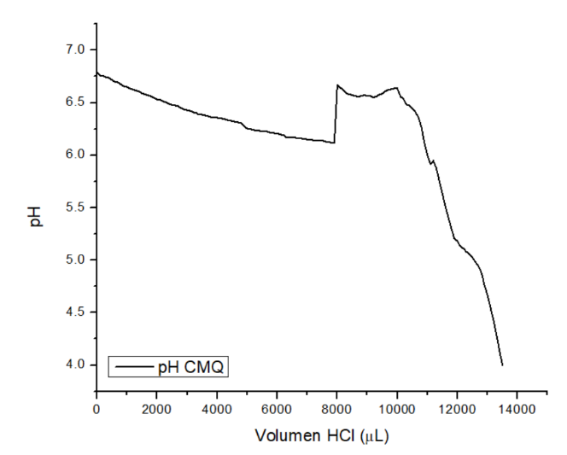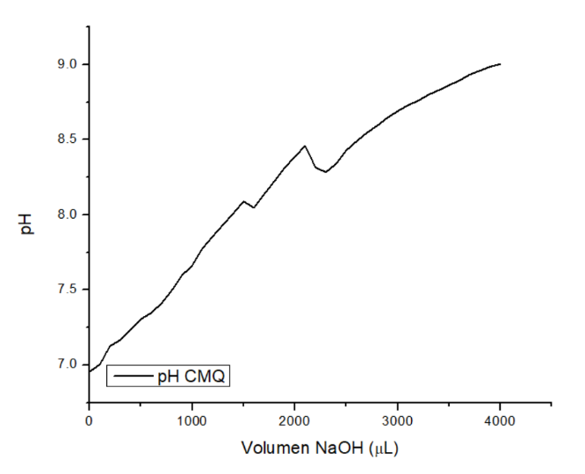
Fig. 4. Adiciones de HCl 0.1 M y NaOH 0.1 M gota a gota.
Luego de tener una primera noción del comportamiento del CMQ bajo diferentes condiciones de pH, se procedió a repetir la misma prueba, pero con adiciones de volúmenes de 50 µL de manera más controladas por medio de una micropipeta de 50 – 100 µL.
Con un volumen de 100 µL de HCl 0.1 M y a un pH de 5.74 la solución de CMQ se tornó turbia y tenía polímero que no estaba diluido completamente. Sin embargo, a un pH de 3.88 y con un volumen adicionado de 200 µL de HCl 0.1 M la solución volvió a su color transparente original.

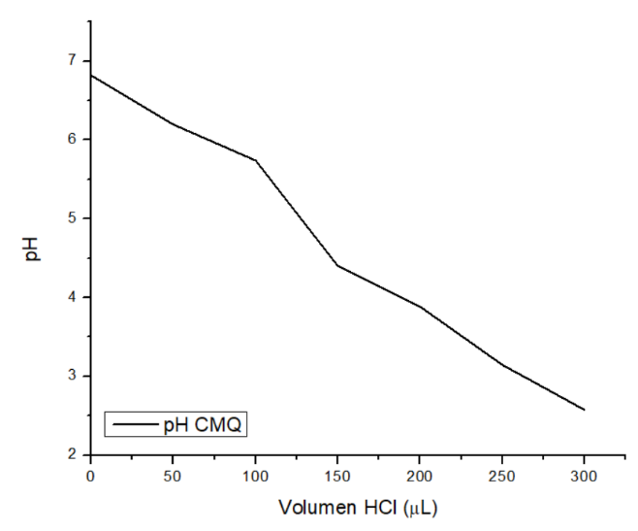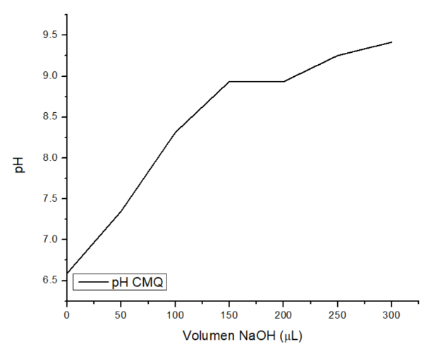
Fig. 5. Adiciones de HCl 0.1 M y NaOH 0.1 M con micropipeta 50-100 µL

Debido a que se presentó un problema con la muestra original (CMQ(T)) mientras estaba en el liofilizador, se decidió seguir trabajando con un CMQ que no se vio afectado por la falla (CMQ(JC)). Se compararon ambos CMQ para saber si existía algún cambio significativo entre el comportamiento frente a la variación de pH. En la figura 6 se observan los 2 CMQ reaccionando en un medio acido (pH<7), los cambios que se notaron mientras se llevaba a cabo la titulación fueron similares a los que se obtuvieron anteriormente. Empieza a cambiar su color a blanco y a tener una consistencia de gelificación cuando está a un pH cerca de 6.5 y mantiene estas características hasta que se alcanza un volumen adicionado de 200 mL con un pH de 5.3 donde se nota el cambio de color blanco a su color transparente. En la figura 7 se observan los cambios en un medio básico (pH > 7) y como en los resultados anteriores no se observó ningún cambio en su color o en su consistencia, además el cambio de pH se mantuvo constante según se adicionaba volumen de NaOH 0.1 M
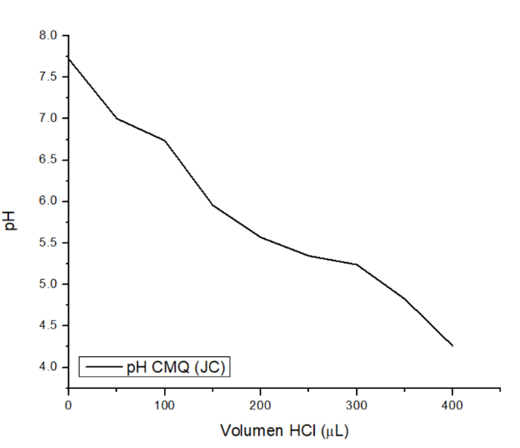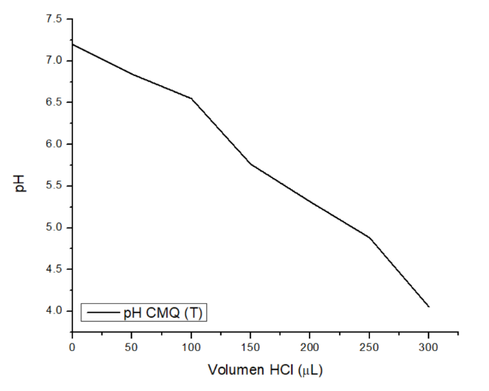
Fig. 6. Adiciones de HCl 0.1 M con micropipeta 50-100 µL
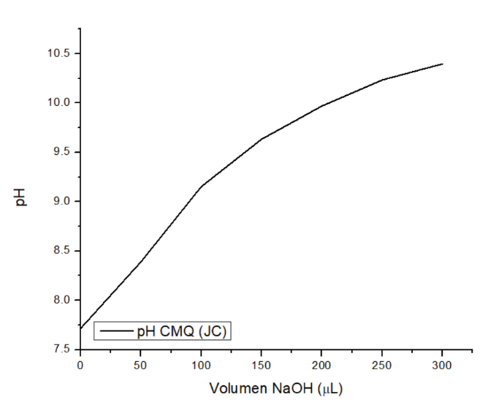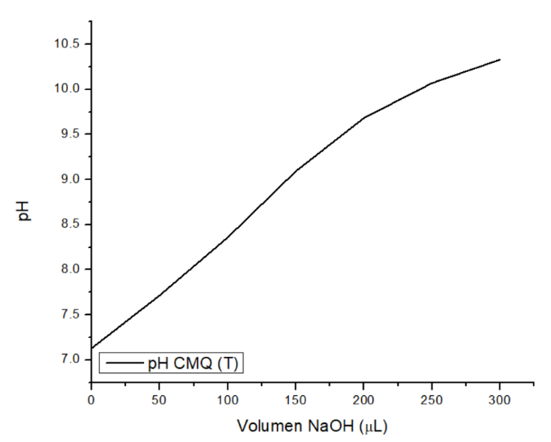
Fig. 7. Adiciones de NaOH 0.1 M con micropipeta 50-100 µL

Grado de desacetilación

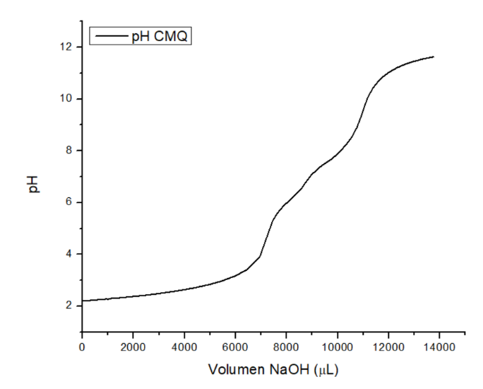

https://sci-hub.se/https://www.tandfonline.com/doi/full/10.1163/092050611X581534

CONCLUSIONES Y CONSIDERACIONES FINALES
Reflexiones fruto del trabajo y sugerencias para posteriores proyectos.

REFERENCIAS
Abou Taha, M., Bounor-Legaré, V., de Andrade, F. N., Lopes do Rosario, R., McKenna, T. F. L., & Fulchiron, R. (2021). Determination of viscosity average molar masses of polyethylene in a wide range using rheological measurements with a harmless solvent. International Journal of Polymer Analysis and Characterization, 26(7), 630–640. https://doi.org/10.1080/1023666X.2021.1951073
Adnan, S., Ranjha, N. M., Hanif, M., & Asghar, S. (2020). O-Carboxymethylated chitosan; A promising tool with in-vivo anti-inflammatory and analgesic properties in albino rats. International Journal of Biological Macromolecules, 156, 531–536. https://doi.org/10.1016/j.ijbiomac.2020.04.038
Ali, A., & Ahmed, S. (2018). A review on chitosan and its nanocomposites in drug delivery. International Journal of Biological Macromolecules, 109, 273–286. https://doi.org/10.1016/j.ijbiomac.2017.12.078
Ali, M., Shakeel, M., & Mehmood, K. (2019). Extraction and characterization of high purity chitosan by rapid and simple techniques from mud crabs taken from Abbottabad. Pakistan Journal of Pharmaceutical Sciences, 32(1), 171–175.
Anitha, A., Maya, S., Deepa, N., Chennazhi, K. P., Nair, S. V., & Jayakumar, R. (2012). Curcumin-Loaded N , O -Carboxymethyl Chitosan Nanoparticles for Cancer Drug Delivery. Journal of Biomaterials Science, Polymer Edition, 23(11), 1381–1400. https://doi.org/10.1163/092050611X581534
Arbatskii, A. P., Traktina, E. P., & Smirnova, L. A. (2006). A titrimetric study of chemical properties of chitosan. Russian Journal of Applied Chemistry, 79(2), 272–274. https://doi.org/10.1134/S1070427206020194
Balázs, N., & Sipos, P. (2007). Limitations of pH-potentiometric titration for the determination of the degree of deacetylation of chitosan. Carbohydrate Research, 342(1), 124–130. https://doi.org/10.1016/j.carres.2006.11.016
Bobo, D., Robinson, K. J., Islam, J., Thurecht, K. J., & Corrie, S. R. (2016). Nanoparticle-based medicines: A review of FDA-approved materials and clinical trials to date. Pharmaceutical Research, 33(10), 2373–2387. https://doi.org/10.1007/s11095-016-1958-5
Boeriu, C. G., & Broek, L. A. M. (2019). Chemical and enzymatic modification of chitosan to produce new functional materials with improved properties. In Chitin and Chitosan (pp. 245–258). Wiley. https://doi.org/10.1002/9781119450467.ch10
Cazón, P., Velazquez, G., Ramírez, J. A., & Vázquez, M. (2017). Polysaccharide-based films and coatings for food packaging: A review. Food Hydrocolloids, 68, 136–148. https://doi.org/10.1016/j.foodhyd.2016.09.009
Cheng, X., Zeng, X., Zheng, Y., Wang, X., & Tang, R. (2019). Surface-fluorinated and pH-sensitive carboxymethyl chitosan nanoparticles to overcome biological barriers for improved drug delivery in vivo. Carbohydrate Polymers, 208, 59–69. https://doi.org/10.1016/j.carbpol.2018.12.063
Costa, C. N., Teixeira, V. G., Delpech, M. C., Souza, J. V. S., & Costa, M. A. S. (2015). Viscometric study of chitosan solutions in acetic acid/sodium acetate and acetic acid/sodium chloride. Carbohydrate Polymers, 133, 245–250. https://doi.org/10.1016/j.carbpol.2015.06.094
Croisier, F., & Jérôme, C. (2013). Chitosan-based biomaterials for tissue engineering. European Polymer Journal, 49(4), 780–792. https://doi.org/10.1016/j.eurpolymj.2012.12.009
Crucho, C. I. C., & Barros, M. T. (2017). Polymeric nanoparticles: A study on the preparation variables and characterization methods. Materials Science and Engineering: C, 80, 771–784. https://doi.org/10.1016/j.msec.2017.06.004
Desai, K. G. (2016). Chitosan Nanoparticles Prepared by Ionotropic Gelation: An Overview of Recent Advances. Critical ReviewsTM in Therapeutic Drug Carrier Systems, 33(2), 107–158. https://doi.org/10.1615/CritRevTherDrugCarrierSyst.2016014850
Dey, A., Kamat, A., Nayak, S., Danino, D., Kesselman, E., Dandekar, P., & Jain, R. (2018). Role of proton balance in formation of self-assembled chitosan nanoparticles. Colloids and Surfaces B: Biointerfaces, 166, 127–134. https://doi.org/10.1016/j.colsurfb.2018.03.017
Echeverri-Cuartas, C. E., Gartner, C., & Lapitsky, Y. (2020). PEGylation and folate conjugation effects on the stability of chitosan-tripolyphosphate nanoparticles. International Journal of Biological Macromolecules, 158, 1055–1062. https://doi.org/10.1016/j.ijbiomac.2020.04.118
Fattahpour, S., Shamanian, M., Tavakoli, N., Fathi, M., Sadeghi-aliabadi, H., Sheykhi, S. R., Fesharaki, M., & Fattahpour, S. (2020). An injectable carboxymethyl chitosan-methylcellulose-pluronic hydrogel for the encapsulation of meloxicam loaded nanoparticles. International Journal of Biological Macromolecules, 151, 220–229. https://doi.org/10.1016/j.ijbiomac.2020.02.002
Giraldo, J. (2015). Propiedades, obtención, caracterización y aplicaciones del quitosano. University of Concepcion, MAY. https://doi.org/10.13140/RG.2.1.3350.9287
Huang, S., Yu, Z., Zhang, Y., Qi, C., & Zhang, S. (2017). In situ green synthesis of antimicrobial carboxymethyl chitosan–nanosilver hybrids with controlled silver release. International Journal of Nanomedicine, 12, 3181. https://doi.org/10.2147/IJN.S130397
Ingman, F., & Still, E. (1966). Graphic method for the determination of titration end-points. Talanta, 13(10), 1431–1442. https://doi.org/10.1016/0039-9140(66)80084-X
Jain, T., Kumar, H., & Dutta, P. K. (2016). D-Glucosamine and N-Acetyl D-Glucosamine: Their Potential Use as Regenerative Medicine (pp. 279–295). https://doi.org/10.1007/978-81-322-2511-9_11
Jiang, X., Chen, L., & Zhong, W. (2003). A new linear potentiometric titration method for the determination of deacetylation degree of chitosan. Carbohydrate Polymers, 54(4), 457–463. https://doi.org/10.1016/j.carbpol.2003.05.004
John Kasongo, K., Tubadi, D. J., Bampole, L. D., Kaniki, T. A., Kanda, N. J. M., & Lukumu, M. E. (2020). Extraction and characterization of chitin and chitosan from Termitomyces titanicus. SN Applied Sciences, 2(3), 1–8. https://doi.org/10.1007/S42452-020-2186-5/TABLES/5
Kalliola, S., Repo, E., Srivastava, V., Heiskanen, J. P., Sirviö, J. A., Liimatainen, H., & Sillanpää, M. (2017). The pH sensitive properties of carboxymethyl chitosan nanoparticles cross-linked with calcium ions. Colloids and Surfaces B: Biointerfaces, 153, 229–236. https://doi.org/10.1016/j.colsurfb.2017.02.025
Kalliola, S., Repo, E., Srivastava, V., Zhao, F., Heiskanen, J. P., Sirviö, J. A., Liimatainen, H., & Sillanpää, M. (2018). Carboxymethyl Chitosan and Its Hydrophobically Modified Derivative as pH-Switchable Emulsifiers. Langmuir, 34(8), 2800–2806. https://doi.org/10.1021/acs.langmuir.7b03959
Kiilll, C. P., Barud, H. da S., Santagneli, S. H., Ribeiro, S. J. L., Silva, A. M., Tercjak, A., Gutierrez, J., Pironi, A. M., & Gremião, M. P. D. (2017). Synthesis and factorial design applied to a novel chitosan/sodium polyphosphate nanoparticles via ionotropic gelation as an RGD delivery system. Carbohydrate Polymers, 157, 1695–1702. https://doi.org/10.1016/j.carbpol.2016.11.053
Kulicke, W.-M., & Clasen, C. (2004). The Intrinsic Viscosity. 41–48. https://doi.org/10.1007/978-3-662-10796-6_4
Kulkarni, A. D., Patel, H. M., Surana, S. J., Vanjari, Y. H., Belgamwar, V. S., & Pardeshi, C. V. (2017). N,N,N-Trimethyl chitosan: An advanced polymer with myriad of opportunities in nanomedicine. Carbohydrate Polymers, 157, 875–902. https://doi.org/10.1016/j.carbpol.2016.10.041
Langer, R. S., & Wise, D. L. (2019). Medical Applications of Controlled Release. In R. S. Langer & D. L. Wise (Eds.), Medical Applications of Controlled Release. CRC Press. https://doi.org/10.1201/9780429276651
Meili, L., & Dotto, G. (2021). Advanced Magnetic Adsorbents for Water Treatment (L. Meili & G. L. Dotto, Eds.; Vol. 61). Springer International Publishing. https://doi.org/10.1007/978-3-030-64092-7
Miklos, A. C., Li, C., & Pielak, G. J. (2009). Using NMR-Detected Backbone Amide 1H Exchange to Assess Macromolecular Crowding Effects on Globular-Protein Stability (pp. 1–18). https://doi.org/10.1016/S0076-6879(09)66001-8
Moaddab, M., Nourmohammadi, J., & Rezayan, A. H. (2018). Bioactive composite scaffolds of carboxymethyl chitosan-silk fibroin containing chitosan nanoparticles for sustained release of ascorbic acid. European Polymer Journal, 103, 40–50. https://doi.org/10.1016/j.eurpolymj.2018.03.032
Mourya, V. K., & Inamdar, N. N. (2008). Chitosan-modifications and applications: Opportunities galore. Reactive and Functional Polymers, 68(6), 1013–1051. https://doi.org/10.1016/j.reactfunctpolym.2008.03.002
Mourya, V. K., Inamdar, N. N., & Tiwari, A. (2010). Carboxymethyl chitosan and its applications. Advanced Materials Letters, 1(1), 11–33. https://doi.org/10.5185/amlett.2010.3108
Muxika, A., Etxabide, A., Uranga, J., Guerrero, P., & de la Caba, K. (2017). Chitosan as a bioactive polymer: Processing, properties and applications. International Journal of Biological Macromolecules, 105, 1358–1368. https://doi.org/10.1016/j.ijbiomac.2017.07.087
Narayanan, D., Jayakumar, R., & Chennazhi, K. P. (2014). Versatile carboxymethyl chitin and chitosan nanomaterials: A review. Wiley Interdisciplinary Reviews: Nanomedicine and Nanobiotechnology, 6(6), 574–598. https://doi.org/10.1002/wnan.1301
Nayak, A. K., Hasnain, M. S., & Pal, D. (2021). Ionically Gelled Biopolysaccharide Based Systems in Drug Delivery (A. K. Nayak, M. S. Hasnain, & D. Pal, Eds.). Springer Singapore. https://doi.org/10.1007/978-981-16-2271-7
Negm, N. A., Hefni, H. H. H., Abd-Elaal, A. A. A., Badr, E. A., & Abou Kana, M. T. H. (2020). Advancement on modification of chitosan biopolymer and its potential applications. International Journal of Biological Macromolecules, 152, 681–702. https://doi.org/10.1016/j.ijbiomac.2020.02.196
Omer, A. M., Ziora, Z. M., Tamer, T. M., Khalifa, R. E., Hassan, M. A., Mohy-Eldin, M. S., & Blaskovich, M. A. T. (2021). Formulation of Quaternized Aminated Chitosan Nanoparticles for Efficient Encapsulation and Slow Release of Curcumin. Molecules, 26(2), 449. https://doi.org/10.3390/molecules26020449
Qiao, C., Ma, X., Wang, X., & Liu, L. (2021). Structure and properties of chitosan films: Effect of the type of solvent acid. LWT, 135, 109984. https://doi.org/10.1016/j.lwt.2020.109984
Ravikumar, C., Singh, S. K., & Bandyopadhyaya, R. (2010). Formation of Nanoparticles of Water-Soluble Molecules: Experiments and Mechanism. The Journal of Physical Chemistry C, 114(19), 8806–8813. https://doi.org/10.1021/jp1009934
Ren, L., Xu, J., Zhang, Y., Zhou, J., Chen, D., & Chang, Z. (2019). Preparation and characterization of porous chitosan microspheres and adsorption performance for hexavalent chromium. International Journal of Biological Macromolecules, 135, 898–906. https://doi.org/10.1016/j.ijbiomac.2019.06.007
Shariatinia, Z. (2018). Carboxymethyl chitosan: Properties and biomedical applications. International Journal of Biological Macromolecules, 120, 1406–1419. https://doi.org/10.1016/j.ijbiomac.2018.09.131
Siahaan, P., Mentari, N. C., Wiedyanto, U. O., Hudiyanti, D., Hildayani, S. Z., & Laksitorini, M. D. (2017). The Optimum Conditions of Carboxymethyl Chitosan Synthesis on Drug Delivery Application and Its Release of Kinetics Study. Indonesian Journal of Chemistry, 17(2), 291. https://doi.org/10.22146/ijc.24252
Sun, T., Zhan, B., Zhang, W., Qin, D., Xia, G., Zhang, H., Peng, M., Li, S. A., Zhang, Y., Gao, Y., & Lee, W. H. (2018). Carboxymethyl chitosan nanoparticles loaded with bioactive peptide OH-CATH30 benefit nonscar wound healing. International Journal of Nanomedicine, 13, 5771–5786. https://doi.org/10.2147/IJN.S156206
Tan, S. (1998). The degree of deacetylation of chitosan: advocating the first derivative UV-spectrophotometry method of determination. Talanta, 45(4), 713–719. https://doi.org/10.1016/S0039-9140(97)00288-9
Tan, Y. F., Lao, L. L., Xiong, G. M., & Venkatraman, S. (2018). Controlled-release nanotherapeutics: State of translation. In Journal of Controlled Release (Vol. 284, pp. 39–48). Elsevier B.V. https://doi.org/10.1016/j.jconrel.2018.06.014
Taubner, T., Marounek, M., & Synytsya, A. (2020). Preparation and characterization of hydrophobic and hydrophilic amidated derivatives of carboxymethyl chitosan and carboxymethyl β-glucan. In International Journal of Biological Macromolecules (Vol. 163, pp. 1433–1443). Elsevier. https://doi.org/10.1016/j.ijbiomac.2020.07.257
Wang, H., Gong, X., Miao, Y., Guo, X., Liu, C., Fan, Y. Y., Zhang, J., Niu, B., & Li, W. (2019). Preparation and characterization of multilayer films composed of chitosan, sodium alginate and carboxymethyl chitosan-ZnO nanoparticles. Food Chemistry, 283(January), 397–403. https://doi.org/10.1016/j.foodchem.2019.01.022
Wang, X.-Y., Wang, J., Rousseau, D., & Tang, C.-H. (2020). Chitosan-stabilized emulsion gels via pH-induced droplet flocculation. Food Hydrocolloids, 105, 105811. https://doi.org/10.1016/j.foodhyd.2020.105811
Ways, T. M. M., Lau, W. M., & Khutoryanskiy, V. V. (2018). Chitosan and its derivatives for application in mucoadhesive drug delivery systems. Polymers, 10(3). https://doi.org/10.3390/polym10030267
Weißpflog, J., Vehlow, D., Müller, M., Kohn, B., Scheler, U., Boye, S., & Schwarz, S. (2021). Characterization of chitosan with different degree of deacetylation and equal viscosity in dissolved and solid state – Insights by various complimentary methods. International Journal of Biological Macromolecules, 171, 242–261. https://doi.org/10.1016/j.ijbiomac.2021.01.010
Yan, L., Wang, R., Wang, H., Sheng, K., Liu, C., Qu, H., Ma, A., & Zheng, L. (2018). Formulation and characterization of chitosan hydrochloride and carboxymethyl chitosan encapsulated quercetin nanoparticles for controlled applications in foods system and simulated gastrointestinal condition. Food Hydrocolloids, 84(June), 450–457. https://doi.org/10.1016/j.foodhyd.2018.06.025
Yang, J., Dahlström, C., Edlund, H., Lindman, B., & Norgren, M. (2019). pH-responsive cellulose–chitosan nanocomposite films with slow release of chitosan. Cellulose 2019 26:6, 26(6), 3763–3776. https://doi.org/10.1007/S10570-019-02357-5
Zeng, W., Huang, J., Hu, X., Xiao, W., Rong, M., Yuan, Z., & Luo, Z. (2011). Ionically cross-linked chitosan microspheres for controlled release of bioactive nerve growth factor. International Journal of Pharmaceutics, 421(2), 283–290. https://doi.org/10.1016/j.ijpharm.2011.10.005
Zhao, D., Yu, S., Sun, B., Gao, S., Guo, S., & Zhao, K. (2018). Biomedical Applications of Chitosan and Its Derivative Nanoparticles. Polymers, 10(4), 462. https://doi.org/10.3390/polym10040462
Zu, Y., Zhang, Y., Wang, W., Zhao, X., Han, X., Wang, K., & Ge, Y. (2016). Preparation and in vitro / in vivo evaluation of resveratrol-loaded carboxymethyl chitosan nanoparticles. Drug Delivery, 23(3), 981–991. https://doi.org/10.3109/10717544.2014.924167

ANEXO 1

